イベント企画書
記入者：山中
記入日：2026年1月7日

イベントの概要
イベント名 | いちご祭り by THE MALL（仮）
イベント目的 | 本イベントは、群馬県の金井いちご農園と協業して実施するワンデーイベントです。目玉企画として、いちご狩りの擬似体験を屋外広場にてお楽しみいただける体験コンテンツを予定しております。また、いちごデザートを提供するキッチンカーも集結させ、グルメフェスとしての一面も備えることで、親子連れを中心に幅広い来館者にお楽しみいただける内容を計画しております。

イベントの詳細
イベント内容 | 武蔵小山駅前の商業施設 The Mall では、3月14日（土）11:00〜17:00に、群馬県のいちご生産者 金井いちご農園 と協業し、「いちご祭り」を開催する。  本イベントは、いちごを「食べて・体験して・学ぶ」ことをテーマに企画された、The Mallと金井いちご農園による協業イベントです。イベント当日は、金井いちご農園が丹精込めて育てた高品質ないちごを使用し、来場者に“本当に美味しいいちご”の魅力を伝えます。会場では、屋外広場に設営するいちごハウス（テント）内にて擬似いちご狩り体験を実施し、参加者はお一人様につき最大3粒のいちごを収穫し、お持ち帰りいただけます。また、いちごの育ち方や農業の大切さを学べる食育ブースを設置し、子どもたちが楽しみながら「食」と「農」に触れられる内容となっています。  いちご狩り体験は、2026年3月1日より、The Mall館内の対象テナントにて1,000円（税込）以上お買い上げいただいた際のレシート1枚につき、参加券を1名分お渡しする形式でご参加いただけます。対象テナントは、Hibiya-Kadan Style、喜多方ラーメン、日山、スターバックス、アイシティ、JINS、ちよだ鮨、銀座あけぼの、晩杯屋、そうめん酒場はやし、チャチャフイ、ピカール、ゴンチャ、ドトール珈琲店、Zion、マツモトキヨシ、鳥貴族です。参加券は、イベント当日10時30分より、イベント広場に設置する運営本部にて配布いたします。  なお、参加券はレシート1枚につき金額にかかわらず1名分のみのお渡しとなり、いちごの数量に限りがあるため、レシートの枚数や金額にかかわらず、お一人様1回限りのご参加とさせていただきます。複数枚のレシートを合算してのご利用はできません。いちご狩り体験は数量および実施時間に限りがあり、先着200名様までのご案内となります。当日は混雑が予想されるため、ご希望の時間帯でご案内できない場合があるほか、イベント中はいちごの補充作業のため、体験を一時中止する時間帯を設ける予定です。  またいちごデザートを提供するキッチンカーが4台集結し、さまざまなスイーツを通じて、いちごの多彩な味わい方を提案する。また当日は、金井いちご農園の新鮮ないちごを単体で購入することも可能で、いちご好きにとっては必ず訪れたいイベントとなっている。さらに、武蔵小山の人気ベーカリー ヨシナガベイカリー も参加予定で、金井いちご農園から提供される高級いちごを使用した、本イベント限定の特別なフルーツサンドを販売する。数量限定での提供となり、売り切れ必至の注目商品である。  生産者である金井いちご農園の想いや品質を、体験・食・学びを通じて来場者に届ける本イベントは、地域と農業をつなぐ新たな取り組みとして実施される。  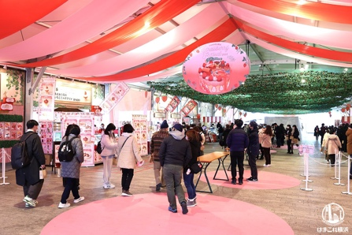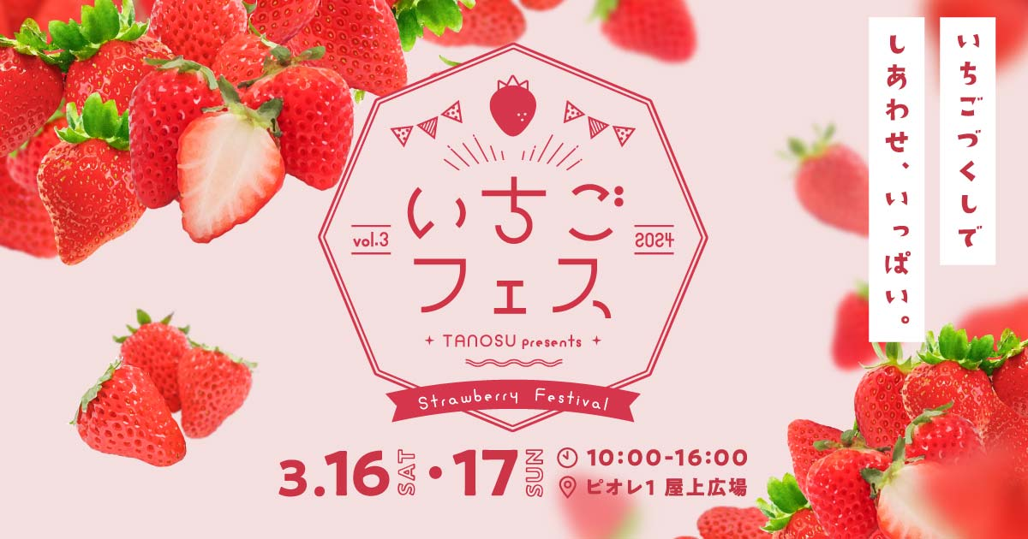
想定参加人数 | 200名名（いちご狩り参加者）  合計イベント参加人数：3,000人
ターゲット層 | 老若男女（地域内・地域外）
テナントへの効果 | 2026年3月1日より当モール内テナントにて1,000円（税込）以上お買い上げいただいた際のレシート1枚につき、いちご狩り体験の参加券を1名分お渡しいたします。いちごハウスに設置されているプランターからお一人様最大3粒のイチゴをお持ち帰りいただくことができます。
想定売上 | 要検討
実施場所 | The Mall広場
日時 | 3月14日（土）11:00-18:00
スケジュール | 9:00-10:00設営、トラック設置  10:00：受付開始、整理券の配布  11:00：イベント開始  16:00：いちご狩り体験終了予定  17:00：イベント終了

実施体制
社内担当 | 下地
外部体制 | フロンティア  いちご提供  金井いちご農園  ステージ設営  音響  当日スタッフ  装飾  撮影  動画制作  なおがら
スポンサー・協賛 | 特になし

予算
全体予算 | 1,800,000円〜2,000,000円
主な費用 | いちご狩り用のプランター：60万円（変動可能性あり）  ステージ・音響：35万円（変動可能性あり）  動画・画像コンテンツ：30万円（変動可能性あり）
広告費 | 200,000円
